
ZESPÓŁ OPIEKI ZDROWOTNEJ W BRODNICY
Samodzielny Publiczny Zakład Opieki Zdrowotnej im. R. Czerwiakowskiego
ul. Wiejska 9, 87-300 Brodnica, tel. 56 66 89 100, tel./fax. 56 66 89 101
e-mail: sekretariat@zozbrodnica.pl

Brodnica, dn. 29.01.2019r.

Sprawa nr: SZP.251.4.19

DO WSZYSTKICH ZAINTERESOWANYCH

Pytania i odpowiedzi nr 3

Dotyczy: wyjaśnienia treści Specyfikacji Istotnych Warunków Zamówienia – sprawa numer SZP.251.4.19

Zamawiający – Zespół Opieki Zdrowotnej w Brodnicy działając na podstawie art. 38 ust. 1 i 2 ustawy z dnia 29 stycznia 2004 r. Prawo zamówień publicznych (t. j. Dz. U. z 2018r., poz. 1986 z zm.) udziela odpowiedzi na zadane pytania w postępowaniu o udzielenie zamówienia publicznego na usługę drukowania z dostawą drukarek. Wpłynęły pytania do Specyfikacji Istotnych Warunków Zamówienia o następującej treści:

Zestaw pytań nr 1:

Pytanie nr 1

Drukarka typ 1:
Czy Zamawiający dopuści drukarkę, która posiada wymiary szer. x gł. x wys. – 396 x 421 x 342 mm?

Odp. Zamawiający dopuszcza taką drukarkę.
Członek: - Jacek Grąbczewski

Zestaw pytań nr 2:

Pytanie nr 1

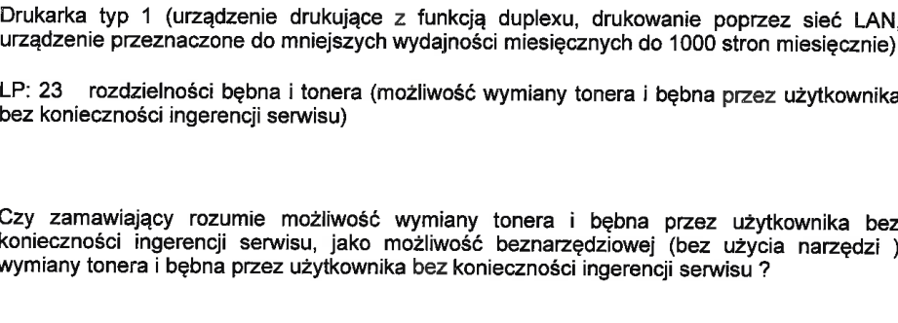
Odp. TAK, Zamawiający rozumie możliwość wymiany tonera i bębna bez konieczności ingerenci serwisu jako możliwość wymiany bez użycia narzędzi zmuszających Zamawiającego np. do odkręcania śrubek mocujących toner bądź bęben. Bęben lub toner może być blokowany w urządzeniu jedynie poprzez mechanizmy, które do zwolnienia blokady wymagają naciśnięcia przycisku lub przesunięcia dźwigni.

Pytanie nr 2

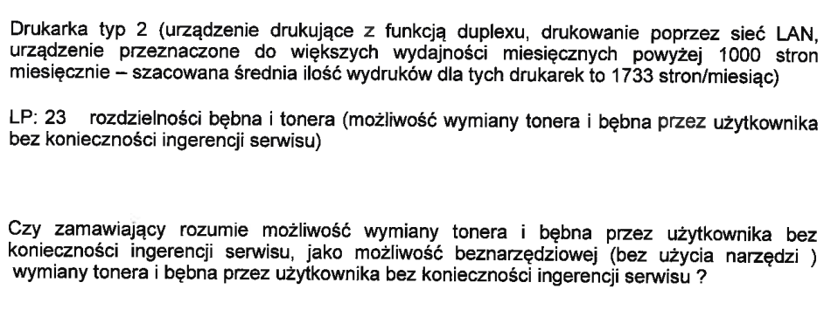
Odp. TAK, Zamawiający rozumie możliwość wymiany tonera i bębna bez konieczności ingerenci serwisu jako możliwość wymiany bez użycia narzędzi zmuszających Zamawiającego np. do odkręcania śrubek mocujących toner bądź bęben. Bęben lub toner może być blokowany w urządzeniu jedynie poprzez mechanizmy, które do zwolnienia blokady wymagają naciśnięcia przycisku lub przesunięcia dźwigni.

Pytanie nr 3

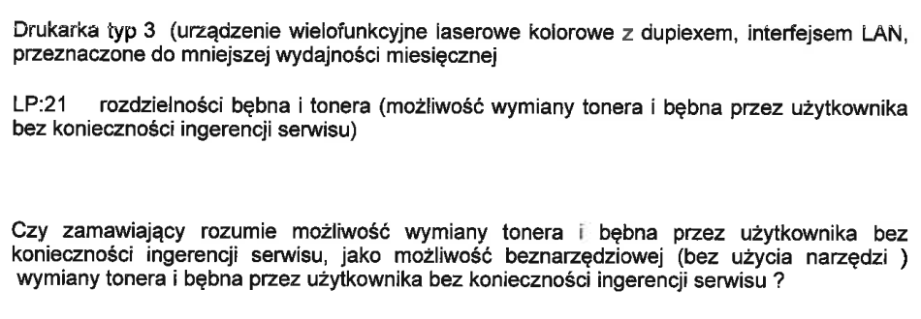
Odp. TAK, Zamawiający rozumie możliwość wymiany tonera i bębna bez konieczności ingerenci serwisu jako możliwość wymiany bez użycia narzędzi zmuszających Zamawiającego np. do odkręcania śrubek mocujących toner bądź bęben. Bęben lub toner może być blokowany w urządzeniu jedynie poprzez mechanizmy, które do zwolnienia blokady wymagają naciśnięcia przycisku lub przesunięcia dźwigni.

Pytanie nr 4

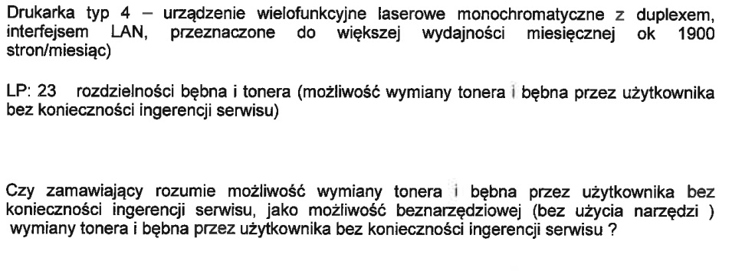
Odp. TAK, Zamawiający rozumie możliwość wymiany tonera i bębna bez konieczności ingerenci serwisu jako możliwość wymiany bez użycia narzędzi zmuszających Zamawiającego np. do odkręcania śrubek mocujących toner bądź bęben. Bęben lub toner może być blokowany w urządzeniu jedynie poprzez mechanizmy, które do zwolnienia blokady wymagają naciśnięcia przycisku lub przesunięcia dźwigni.

Zestaw pytań nr 3:

Pytanie nr 1

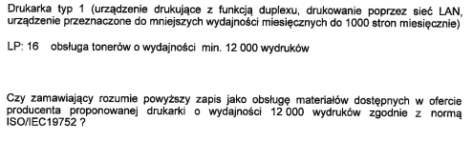
Odp. Tak, Zamawiający rozumie wydajność tonerów jako ilość stron wydrukowana z danego tonera przy 5% pokryciu strony drukiem

Pytanie nr 2

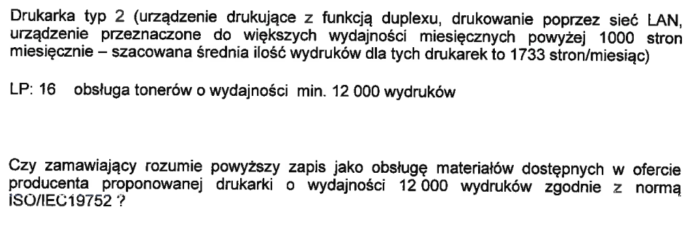
Odp. Tak, Zamawiający rozumie wydajność tonerów jako ilość stron wydrukowana z danego tonera przy 5% pokryciu strony drukiem

Pytanie nr 3

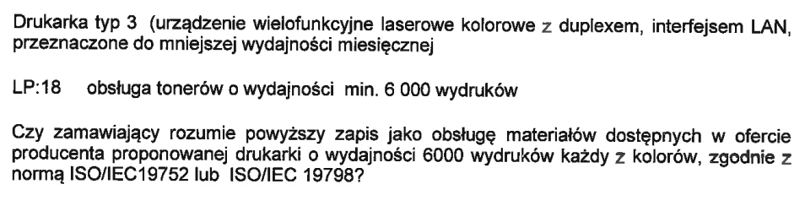
Odp. Tak, Zamawiający rozumie wydajność tonerów jako ilość stron wydrukowana z danego tonera przy 5% pokryciu strony drukiem

Pytanie nr 4

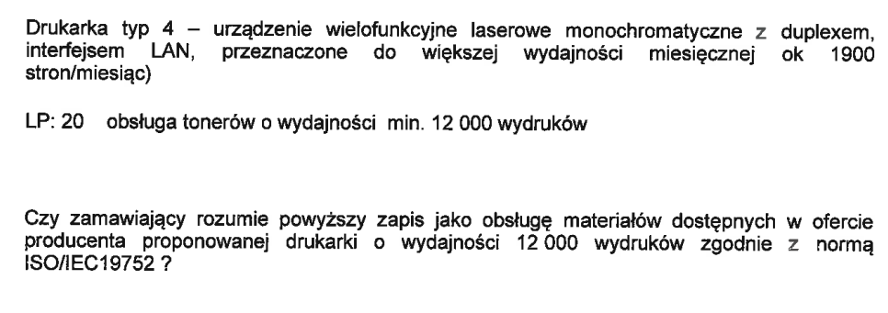
Odp. Tak, Zamawiający rozumie wydajność tonerów jako ilość stron wydrukowana z danego tonera przy 5% pokryciu strony drukiem

Zestaw pytań nr 4:

Pytanie nr 1

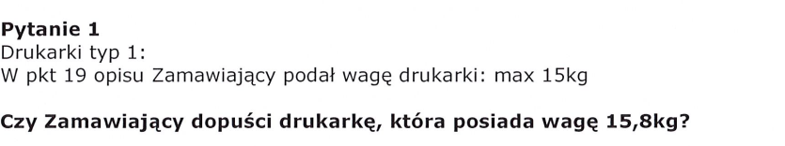
Odp. Zamawiający dopuszcza.

Pytanie nr 2

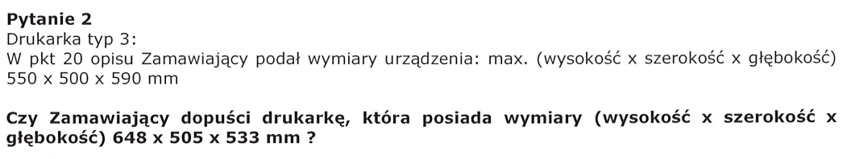
Odp. Zamawiający dopuszcza.

Dyrektor Zespołu Opieki Zdrowotnej
w Brodnicy

Dariusz Szczepański
(oryginalny podpis w aktach sprawy)

